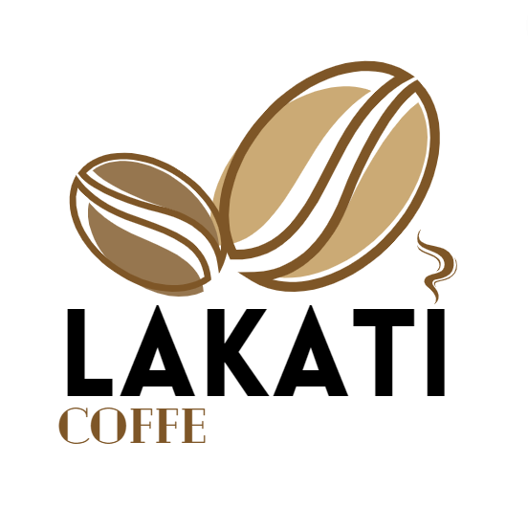



ALUMNOS: Cecilia Gabriela Espinosa Acuña
Miguel Ángel López Perea
Sebastián Valenzuela Leyva
Ángel René Álvarez Rojano
Frida Karina Sarmiento García

GRADO: 4° Semestre, Preparatoria

MATERIA: Cultura Emprendedora

PROFESOR: Aispuro Ruíz Glendy Guadalupe

INSTITUCIÓN: Instituto de Negocios E Innovación

ÍNDICE
INTRODUCCIÓN 6
1. EMPRESA 7
1.1 GIRO 7
1.2 MISIÓN 7
1.3 VISIÓN 7
1.5 VALORES: 7
2. OBJETIVOS EMPRESARIALES Y DEL PROYECTO 7
2.1 EMPRESARIALES 7
2.2 DEL PROYECTO 7
3. PAISES A EXPORTAR 8
3.1 MERCADO 8
4.1 DELIMITACIÓN DEL PROBLEMA 8
4.2 OBJETIVOS 8
4.3 MERCADO META 8
5. PRODUCTO 8
5.1 SELECCIÓN DEL PRODUCTO 8
5.2 SLOGAN 9
5.3 ELABORACIÓN DE DISEÑO: LOGOTIPO, ETIQUETA, ENVASE, EMBALAJE (JUSTIFICAR) 9
5.4 Competencia 11
6. PLAN ESTRATÉGICO DE MERCADOTECNIA 12
6.1 MATRIZ FODA 12
7. PRECIO 12
7.1 PRECIO POR UNIDAD, UNIDADES A EXPORTAR Y GANANCIAS ESPERADAS 12
9. PLAZA 12
9.1 CANAL DE DISTRIBUCIÓN 12
9.2 TIPO DE DISTRIBUCIÓN 13
9.3 PUNTO DE VENTA 13
10. TRANSPORTE Y FLETES 13
10.1 TRANSPORTE 13
10.2 RUTA 13
11. PROMOCIÓN 13
11.1 ESTRATEGIAS DE ENTRADA 13
11.2 DISEÑOS 13
11.3 MEDIOS 14
12. PLAN DE INVERSIÓN 14
12.1 INSTALACIONES 14
12.2 MAQUINARIA Y EQUIPO 14
12.3 RECURSO HUMANO 14
12.4 SOLICITUD DE APOYOS GUBERNAMENTALES 14
13. MAPA DEL LUGAR DE ORIGEN, MAPA DEL LUGAR DE DESTINO 15
13.1 FOTOGRAFÍAS DEL PROCESO DE ELABORACIÓN DEL PRODUCTO 15
13.2 CROQUIS DE LAS INSTALACIONES DE LA EMPRESA 16
14. CONCLUSIÓN 17

INTRODUCCIÓN

El presente trabajo de investigación muestra el transcurso de un procedimiento de elaboración, desde la descripción detallada de la empresa, su estructura, valores y forma de actuar, así como la elección del producto que en éste caso es Té Fresh marca original.
Té Fresh, es una empresa 100% Guasavense que brinda delicioso té de jazmín natural, reducido en azúcares y elaborado con ingredientes de la mejor calidad y al mejor precio. Además, ofrece el mejor servicio de la ciudad ya que nos interesa que su experiencia de consumo sea agradable para que disfruten de su bebida día con día. Se espera que tenga un auge en la ciudad y que a las personas les llame la atención el producto, y a su vez quieran comprarlos.

EMPRESA

GIRO
Café Lakati, es un producto 100% Mexicano, elaborado con granos de calidad, brindándole al cliente una experiencia satisfactoria, de la mejor calidad y al mejor precio.

1.2 MISIÓN
Ser el mejor café regional, 100% libre de colorantes, saborizantes y conservadores, ofreciendo buen precio y sabor para los consumidores.

1.3 VISIÓN
Ser el mejor café en el mercado de bebidas de Guasave en el 2025 siendo los mejores en relación precio-calidad del mercado.

1.5 VALORES:
- Respeto
- Honestidad
- Igualdad de género
- Buen Ambiente laboral
- Cuidado del medio ambiente
- Crecimiento económico
- Producción y consumo responsables
- Alianzas para lograr los objetivos

2. OBJETIVOS EMPRESARIALES Y DEL PROYECTO

2.1 EMPRESARIALES
Nuestro objetivo principal es convertirnos en una empresa con gran auge en el mercado regional, de manera que nuestros empleados se sientan satisfechos con los logros empresariales y de igual manera que el cliente esté satisfecho con el producto ofrecido.

2.2 DEL PROYECTO
- Convertirnos en una marca de café reconocida en el mercado de Guasave.
- Superar a la competencia actual en los campos de visibilidad y ventas dentro del mercado de Guasave.
- Imponer nuevas tendencias de consumo de un café novedoso, rentable y respetuoso con el medio ambiente.
- Contar con sucursales en diferentes ubicaciones a lo largo del municipio de Guasave, y más adelante por el estado de Sinaloa

3. PAISES A EXPORTAR

3.1 MERCADO
El segmento del mercado al que va dirigido Café Lakatí es el 100% de la población guasavense, ya que es ideal para todas aquellas personas que les guste consumir este tipo de bebida sin importar la estación en la que este, además de que café Lakatí cuenta con diferentes presentaciones, sin azúcar para las personas diabéticas y con leche deslactosada para las personas intolerantes a la lactosa. Esta empresa operará de manera híbrida, generando publicidad en redes sociales y brindando un servicio de visualización de los productos disponibles, así como venta y personalización de pedidos de manera presencial.
4. INVESTIGACIÓN DE MERCADOS
Saber qué buscan las personas al momento de consumir, contar con detalles extras que otras empresas no tienen, como por ejemplo implementar un café sin azúcar.
Buscar una tendencia con el mercado que queramos para atraer a la nueva clientela.

4.1 DELIMITACIÓN DEL PROBLEMA
Hay personas intolerantes a algunas sustancias que se le agregan al café comercial, nuestro café cuenta con variaciones para aquellas personas intolerantes a dichas sustancias.

4.2 OBJETIVOS
Superar competencias en el mercado de café de Guasave, presentando una bebida fría de calidad y fácil de llevar consigo en cualquier momento

4.3 MERCADO META
Nuestro mercado va dirigido entre adolescentes y adultos, calculando una edad mínima de 13 años

5. PRODUCTO

SELECCIÓN DEL PRODUCTO
Lakati café es una bebida helada que proporciona versatilidad y facilidad al consumidor, se presentará en unidades de 16oz, que contendrá agua, endulzante natural y concentrado de café; será envasado en botellas 100% biodegradables, que además contarán con una etiqueta con toda la información nutrimental requerida.

SLOGAN
Date un respiro bien cargado

5.3 ELABORACIÓN DE DISEÑO: LOGOTIPO, ETIQUETA, ENVASE, EMBALAJE (JUSTIFICAR)

Logotipo

Etiqueta
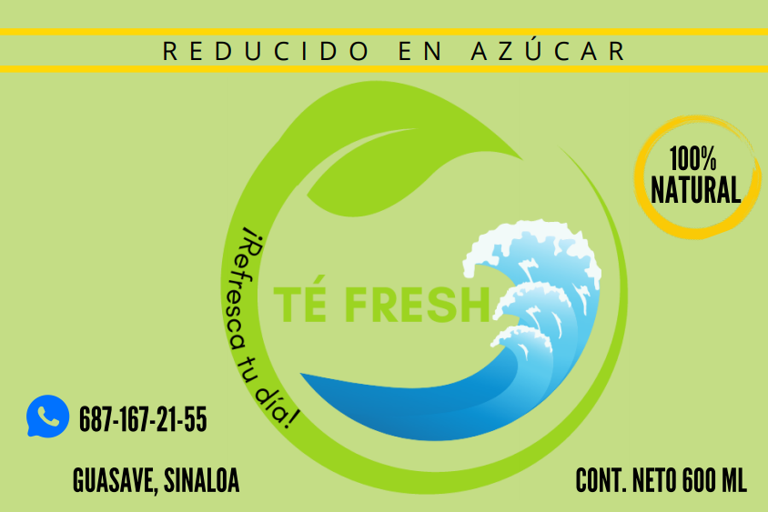
ENVASE Y EMPAQUE
El producto será envasado en botellas de 16oz de plástico 100% biodegradable, para que sea fácil y versátil de consumir, además de ser amigable con el ambiente
EMBALAJE
Los productos que se elaborarán se pondrán en jabas ya que son biodegradables y reciclables.

5.4 Competencia
Nuestra competencia son otros cafés que ya están familiarizados con el mercado, como lo son Mr. Coffee, Andatti o Caffenio; por esta razón buscamos destacar en nuestro sabor y presentación para poder competir como una nueva marca implementada en Guasave que no busca solo quedarse en un lugar sino avanzar más en las ventas.

6. PLAN ESTRATÉGICO DE MERCADOTECNIA

6.1 MATRIZ FODA
Fortalezas:
- Precio accesible
- Elaborado naturalmente
- Uso de redes sociales.
- Ofrecemos calidad.
- Fácil acceso al producto.
Oportunidades:
- Producto popular
- Variedad de puntos de venta.
Debilidades:
- Ser producto nuevo
- Poca experiencia en el mercado.
Amenazas:
- Variedad de competencia.
- Disminución de otros tés.

7. PRECIO

7.1 PRECIO POR UNIDAD, UNIDADES A EXPORTAR Y GANANCIAS ESPERADAS



9. PLAZA

9.1 CANAL DE DISTRIBUCIÓN
Canal directo, ya que es del productor al consumidor.

9.2 TIPO DE DISTRIBUCIÓN
Canal terrestre, ya que haremos las entregas mediante un automóvil, porque serán entregas a domicilio para los clientes y también para los abarrotes distribuidores.

9.3 PUNTO DE VENTA
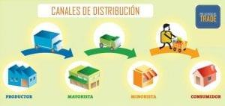
Los puntos de venta son directamente al domicilio de los clientes y también en diferentes abarrotes de Guasave.

10. TRANSPORTE Y FLETES

10.1 TRANSPORTE
El transporte del producto será mediante vía terrestre mediante un auto, donde se trasladara el té.

10.2 RUTA
Se utilizará como transporte un automóvil en el cual se llevarán los tés directamente al domicilio de la persona o al punto de venta.

11. PROMOCIÓN

11.1 ESTRATEGIAS DE ENTRADA
El producto será presentado a nuestro mercado guasavense dando a conocer un nuevo producto con diferente sabor y un precio más accesible.

11.2 DISEÑOS
La promoción del producto será mediante una exposición por redes sociales y físicamente donde le demos a conocer al público los beneficios de esta bebida y las nuevas características.
Té Fresh hará publicidad mediante el medio más recurrido hoy en día, las cuales son las redes sociales, estaremos más activas por ahí, respondiendo preguntas o dudas que tengan nuestros clientes, además estaremos posteando nuestras promociones y Giveaways que tendremos. También estaremos dándonos a conocer por medio de la radio, volantes y carteles de publicidad por la ciudad, logrando así penetrar más rápidamente en la comunidad. Al personal, se les proporcionara un uniforme y accesorios de trabajo (guantes, gorra, cubre bocas), con los datos del negocio, con el fin de tener una mejor presentación además de servir como publicidad.

11.3 MEDIOS
La publicidad de nuestro producto se dará por medio de redes sociales, folletos, trípticos.

12. PLAN DE INVERSIÓN

12.1 INSTALACIONES
El área laboral de la empresa Té Fresh es una casa con medidas de 8 x 7,5m donde la puerta principal se ubica al frente de la casa y al entrar por ella podemos observar en la esquina al lado derecho un baño individual de 2 x 2 m, al lado izquierdo una sala y más adelante el comedor, la cocina se encuentra al fondo de la casa al lado derecho y cuenta con un lavabo y una estufa de frente a lo que es una barra para poder mantener todos los utensilios e ingrediente al alcance a la hora de la producción del té. También, existe una puerta que conduce hacia la parte de atrás de la casa donde podemos encontrar al fondo el lavadero y aun lado 2 frezeer en los cuales mantendremos el producto a una temperatura adecuada, también junto a los frezeer hay unas mesas y estantes para mantener nuestros productos en stock y poder tener todo muy bien organizado.

12.2 MAQUINARIA Y EQUIPO
Se utilizará celular, carro, refrigerador, estufa, laptop, ollas y todo para la elaboración del producto.

12.3 RECURSO HUMANO
El reclutamiento es el proceso de identificar e interesar a candidatos capacitados para llenar las vacantes. El proceso de reclutamiento se inicia con la búsqueda del nuevo colaborador haciendo saber de esta necesidad al público en general para que aquel interesado en el puesto asista con solicitud en mano para ser sometido a evaluación. El tener bien definido el puesto que se tiene que cubrir hará más fácil la selección de la persona adecuada porque de esta forma se comenzara a buscar a aquellas que cumplan con las características que este puesto requiere, así mismo se ahorrara tiempo y se evitará tener que entrevistar a candidatos que no cumplan con los requisitos para esta posición.
Para la selección de personas se tomarán en cuenta características como conocimiento básico en la cocina, saber conducir y tener licencia vigente, saber administrar dinero, tener conocimiento de redes sociales y saber usarlas y tener conocimiento de matemáticas básicas.

12.4 SOLICITUD DE APOYOS GUBERNAMENTALES
Nuestra empresa no necesita apoyos del gobierno ya que somos una empresa independiente, ya que cada uno de nuestros socios invertirá una parte.

13. MAPA DEL LUGAR DE ORIGEN, MAPA DEL LUGAR DE DESTINO

13.1 FOTOGRAFÍAS DEL PROCESO DE ELABORACIÓN DEL PRODUCTO

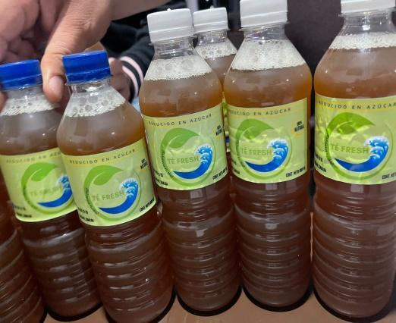
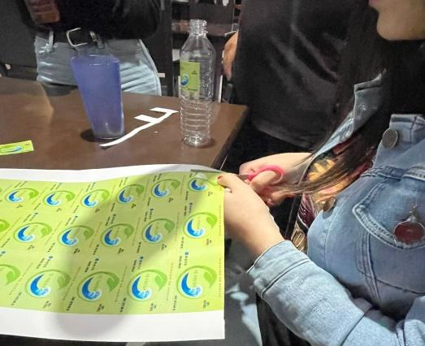

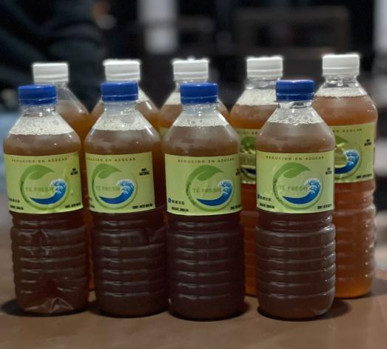
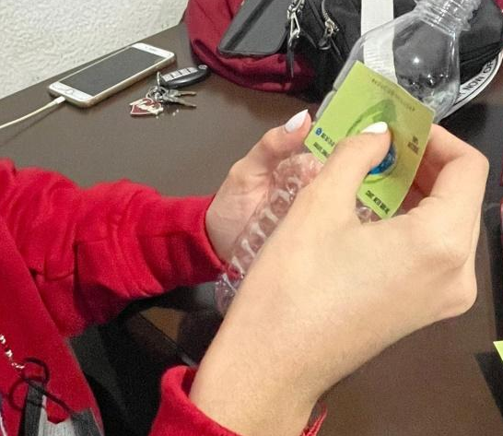

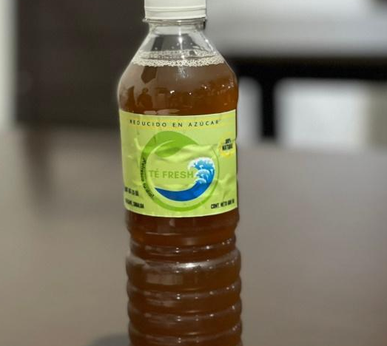
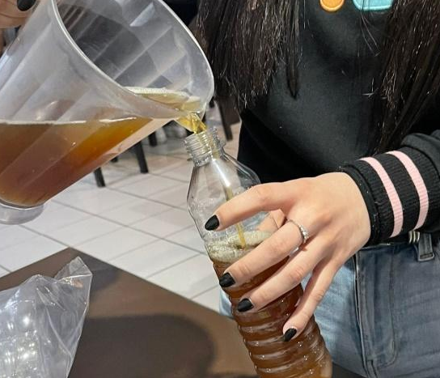

13.2 CROQUIS DE LAS INSTALACIONES DE LA EMPRESA

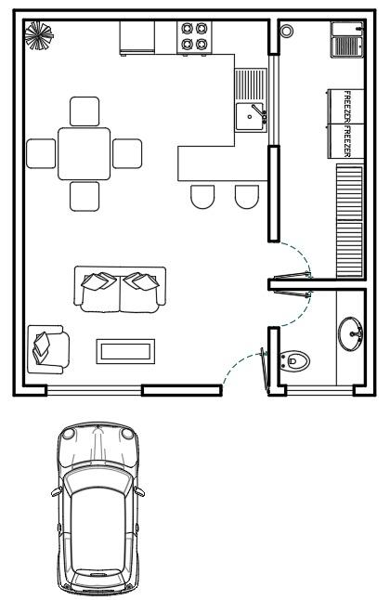

14. CONCLUSIÓN
Como se puede apreciar Té Fresh es una empresa 100% guasavense que busca tener un té de jazmín natural con su selectiva calidad en bajo azúcares esto va hacer que sea para un público más sano sin cambiar tanto el sabor común qué hay. Se busca que este te tenga un precio económico para todos los consumidores, nosotros creamos Té Fresh para un público que busque menos azúcar para que así más público pueda cambiar su salud en una forma más sana para todo público niños jóvenes y adolescentes. Aparte que también se busca ser reciclable en la elaboración de la botella Con un plástico 100% biodegradable pues no se tiene contemplado un sano. Nos dimos cuenta que en la localidad de Guasave se encontraban muchas cantidades de té pero ninguno era un té sano Por eso decidimos crear nuestro propio té sano buscando que sea un cambio en la salud de todos en la ciudad de Guasave Sinaloa Para eso estamos planeando poner en todo Guasave por qué nuestro té se disfruta frío Y también busca ser estimulante a la vez sin tener tanta azúcar aunque sea empalagoso a la hora de tomarlo Se entregará a domicilio en Guasave en puntos que tendremos como abarrotes o si buscan algo con más cantidad se pueden llevar a domicilio al local donde se guste que lo llevemos se entregarán en el automóvil de la marca de Té Fresh.

